
SOL·LICITANT

PARE:

NOM I COGNOMS:

D.N.I: TELÈFON:

ADREÇA: POBLACIÓ:

Urbanització: Bústia: Apartat Correus:

CORREU ELECTRÒNIC:

MARE:

NOM I COGNOMS:

D.N.I: TELÈFON:

ADREÇA: POBLACIÓ:

Urbanització: Bústia: Apartat Correus:

CORREU ELECTRÒNIC:

PRESENTO LA DOCUMENTACIÓ SEGÜENT PER A LA PREINSCRIPCIÓ A LA LLAR D’INFANTS PEL CURS 2018-2019

NEN:

DATA DE NAIXEMENT: CURS:

FOTOCÒPIA DEL LLIBRE DE FAMÍLIA ON SURT EL NEN/A
FOTOCÒPIES DELS D.N.I. DELS 2 PARES O TUTORS
FOTOCÒPIA DEL TIS (TARJETA IDENTIFICACIÓ SANITÀRIA)
FOTOCÒPIA DEL CARNET DE VACUNES O EN CAS DE NO ESTAR VACUNAT, CAL PRESENTAR CERTIFICAT METGE OFICIAL JUSTIFICATIU
ÚLTIM REBUT DE LLUM DE LES PERSONES PROPIETÀRIES DE L’HABITATGE DE RESIDÈNCIA
PER LES PERSONES EN RÈGIM LLOGUER DE L’HABITATGE: ÚLTIM REBUT LLOGUER I ÚLTIM REBUT LLUM
FULL DE L’HORARI DEGUAMENT COMPLIMENTAT

EMPADRONAMENT: ( A OMPLIR PER L’AJUNTAMENT)

SI ALTA PADRÓ PARE:

ALTA PADRÓ MARE:
NO

Caldes de Malavella,

(Signatura de pare i mare o tutors legals)

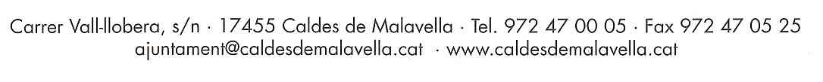
Les dades personals que ens proporcioneu s’incorporaran al fitxer Usuaris llar d’infants, creat per l’Ajuntament de Caldes de Malavella per a la gestió de la llar d’infant municipal i organització dels seus serveis. No seran cedides a terceres persones. En qualsevol moment podeu exercir els vostres drets d’accés, rectificació, oposició al tractament i cancel·lació adreçant-vos a l’Ajuntament

